Приложение
к приказу отдела образования
от 30.12.2013 № 293

ПОЛОЖЕНИЕ
об организации учета детей, подлежащих обучению по образовательным программам дошкольного, начального общего, основного общего и среднего общего образования, имеющих право на получение общего образования и проживающих на территории Хлевенского муниципального района
I. Общие положения
1.1. Настоящее Положение об организации учета детей, подлежащих обучению по образовательным программам дошкольного, начального общего, основного общего и среднего общего образования, имеющих право на получение общего образования и проживающих на территории Хлевенского муниципального района Липецкой области (далее - Положение) разработано в соответствии с Конституцией Российской Федерации, Федеральным законом РФ от 29.12.2013 № 273-ФЗ «Об образовании в Российской Федерации», Федеральным законом от 24.06.1999 № 120-ФЗ "Об основах системы профилактики безнадзорности и правонарушений несовершеннолетних, Законом Липецкой области от 22.08. 2007 № 87-ОЗ «О профилактике безнадзорности и правонарушений несовершеннолетних в Липецкой области» в целях осуществления ежегодного персонального учета детей, подлежащих обучению по образовательным программам дошкольного, начального общего, основного общего и среднего общего образования (далее - основные общеобразовательные программы), имеющих право на получение общего образования и проживающих на территории Хлевенского муниципального района Липецкой области, а также определения порядка взаимодействия органов, учреждений и организаций, участвующих в проведении учета детей.
1.2. Настоящее Положение определяет порядок учета детей, подлежащих обучению по основным общеобразовательным программам, имеющих право на получение общего образования и проживающих на территории Хлевенского муниципального района Липецкой области.
1.3. Обязательному ежегодному персональному учету подлежат все дети в возрасте от 0 до 18 лет, проживающие (постоянно или временно) или пребывающие на территории Хлевенского муниципального района Липецкой области, независимо от наличия (отсутствия) регистрации по месту жительства (пребывания) в целях обеспечения их конституционного права на получение общего образования.
1.4. Информация по учету детей подлежит сбору, передаче, хранению и использованию в порядке, обеспечивающем ее конфиденциальность, в соответствии с требованиями Федерального закона от 27.07.2006 № 149-ФЗ «Об информации, информационных технологиях и о защите информации».

II. Организация работы по учету детей, подлежащих обучению
по основным общеобразовательным программам, имеющих право на получение общего образования и проживающих на территории Хлевенского муниципального района

2.1. Организацию работы по учету детей, подлежащих обучению в образовательных учреждениях, реализующих основные общеобразовательные программы (далее - образовательные учреждения), имеющих право на получение общего образования и проживающих на территории Хлевенского муниципального района Липецкой области, осуществляет отдел образования администрации Хлевенского муниципального района Липецкой области.
2.2. В учете детей участвуют:
- отдел образования;
- образовательные учреждения.
2.3. Источники формирования муниципальной базы данных о детях, подлежащих обучению по основным общеобразовательным программам:
2.3.1. Данные электронной системы учета детей в возрасте от 0 до 7 лет, ожидающих предоставления места в образовательных учреждениях, реализующих образовательную программу дошкольного образования (на основе региональной информационной системы «Электронный детский сад»).
2.3.2. Данные образовательных учреждений, реализующих образовательную программу дошкольного образования, о детях, посещающих образовательные учреждения (на основе региональной информационной системы «Электронный детский сад»).
2.3.3. Данные общеобразовательных учреждений, реализующих образовательные программы начального общего, основного общего и среднего общего образования (далее - общеобразовательные учреждения), о детях, обучающихся в общеобразовательных учреждениях (на основе информационной системы «БАРС. Образование – электронная школа»).
2.3.4. Данные образовательных учреждений, реализующих образовательные программы дошкольного, начального общего, основного общего и среднего общего образования, имеющих право на получение общего образования и проживающих на закрепленной за образовательными учреждениями территории Хлевенского муниципального района.
2.3.6. Данные общеобразовательных учреждений о детях:
- не получающих общее образование по состоянию здоровья;
- не имеющих общего образования и не обучающихся в нарушение действующего законодательства;
- не посещающих или систематически пропускающих по неуважительным причинам общеобразовательные учреждения.

III. Выявление и учет детей, подлежащих обучению
в образовательных учреждениях, реализующих образовательную программу дошкольного образования, имеющих право на получение общего образования и проживающих на территории Хлевенского муниципального района

3.1. Образовательное учреждение, реализующее образовательную программу дошкольного образования, осуществляет текущий учет детей, посещающих учреждения.
3.2. Образовательное учреждение, реализующее образовательную программу дошкольного образования, ежемесячно предоставляет в отдел образования копии приказов о приеме и отчислении детей с целью внесения в региональную информационную систему «Электронный детский сад».
3.3. Ежегодно до 15 сентября образовательное учреждение, реализующее программу дошкольного образования, предоставляет сведения, полученные в результате поквартирного обхода закрепленной территории (домов, квартир) о детях, имеющих право на получение общего образования.
3.4. Руководитель образовательного учреждения, реализующего образовательную программу дошкольного образования, несёт в соответствии с действующим законодательством ответственность за достоверность сведений по текущему учету детей, обеспечивает ведение и хранение в учреждении документации по учету и движению детей, конфиденциальность информации о детях, их родителях (законных представителях) в соответствии с действующим законодательством, издаёт соответствующие локальные акты о сборе, хранении, передаче и защите информации внутри учреждения.
3.5. Отдел образования ведет учет:
- детей, проживающих на территории Хлевенского муниципального района Липецкой области и состоящих на учете по предоставлению места в дошкольных образовательных учреждениях, на основании сведений, содержащихся в электронной системе учета детей по предоставлению места в образовательных учреждениях, реализующих образовательную программу дошкольного образования (региональная информационная система «Электронный детский сад»);
- детей, проживающих на территории Хлевенского муниципального района Липецкой области и посещающих образовательные учреждения, реализующие образовательную программу дошкольного образования, (региональная информационная система «Электронный детский сад»);
- детей, имеющих право на получение дошкольного образования (данные образовательных учреждений, полученные в результате поквартирного обхода закрепленной за образовательным учреждением территории).

IV. Выявление и учет детей, подлежащих обязательному
обучению по образовательным программам начального общего, основного общего и среднего общего образования, имеющих право на получение общего образования и проживающих на территории
Хлевенского муниципального района

4.1. Ежегодно общеобразовательное учреждение осуществляет текущий учет учащихся (Приложение 1).
4.2. С 1 по 5 сентября общеобразовательное учреждение проводит сверку списочного состава всех учащихся учреждения (на основе информационной системы «БАРС. Образование – электронная школа») и списочного состава учащихся, фактически приступивших к обучению после летних каникул.
4.3. С целью обеспечения достоверности учёта до 15 сентября общеобразовательное учреждение проводит сверку списочного состава всех учащихся учреждения с данными медицинских организаций, оказывающих амбулаторно - поликлиническую помощь детям, о детях в возрасте от 6,6 до 18 лет, обслуживающихся в медицинских организациях, о детях в возрасте от 6,6 до 18 лет, не получающих образование соответствующего уровня по состоянию здоровья.
4.4. Сведения об учащихся, отчисленных из общеобразовательного учреждения и принятых в учреждение, представляются общеобразовательным учреждением на бумажном носителе, заверенном подписью руководителя учреждения, по установленной форме по состоянию:
- на начало сентября текущего учебного года (по плану отдела);
- по итогам учебных четвертей (полугодий);
- по итогам учебного года.
4.5. Отдельно общеобразовательное учреждение ведет учет учащихся, не посещающих или систематически пропускающих по неуважительным причинам учебные занятия в учреждении. Сведения об указанной категории учащихся представляются общеобразовательными учреждениями в отдел (Приложение 2):
- ежедневно с 1 по 15 сентября текущего учебного года;
- еженедельно (каждый понедельник) в течение учебного года по телефону или по электронной почте;
- 4 раза в год (по итогам учебных четвертей) на бумажном носителе, заверенном подписью руководителя учреждения (по графику в соответствии с планом работы отдела), по установленной форме.
4.6. На основании имеющейся информации о детях, не получающих общего образования по каким-либо причинам, в том числе выявленных в рамках профилактического мероприятия «Всеобуч», отдел совместно с органами и учреждениями системы профилактики безнадзорности и правонарушений несовершеннолетних Хлевенского муниципального района (по согласованию), с заинтересованными лицами принимает необходимые меры в соответствии с действующим законодательством.
4.7. Ежегодно до 15 сентября образовательное учреждение, реализующее программу начального общего, основного общего и среднего общего образования, предоставляет сведения, полученные в результате поквартирного обхода закрепленной территории (домов, квартир) о детях, имеющих право на получение общего образования.
4.8. Руководитель общеобразовательного учреждения несёт в соответствии с действующим законодательством ответственность за достоверность сведений по текущему учету детей, направляемых в отдел, обеспечивает ведение и хранение в учреждении документации по учету и движению учащихся, конфиденциальность информации о детях, их родителях (законных представителях) в соответствии с действующим законодательством, издают соответствующие локальные акты о сборе, хранении, передаче и защите информации внутри общеобразовательного учреждения.
4.9 Отдел образования ведет учет:
- детей, подлежащих обучению по программам начального общего, основного общего и среднего общего образования и проживающих на территории Хлевенского муниципального района;
- детей, имеющих право на получение общего образования и проживающих на территории Хлевенского муниципального района.

Приложение 1

Список детей, проживающих на закрепленной территории
_________________________________________________
_{(Наименование ОУ)}
№ п/п | ФИО (полностью) | Дата рождения (дд.мм.гг.) | Адрес проживания | Наименование образовательного учреждения | Форма обучения
1
2
3
…

Руководитель ОУ __________________________________________ (ФИО)

Приложение 2

Информация
о выявленном ребенке, подлежащем обучению в образовательных учреждениях, реализующих программу общего образования, не посещающем образовательное учреждение

__________________________________________________________________________________
(Наименование организации, учреждения, выявившего ребенка)

Дата выявления ребенка ______________________________________________ (число, месяц, год)
Сведения о ребенке:
Фамилия, имя, отчество _______________________________________________________________
Дата рождения ___________________________________________________ (число, месяц, год)
Место рождения ___________________________________________________________________
(Республика, край, область, населенный пункт)
Документ, удостоверяющий личность (свидетельство о рождении, паспорт)
Серия _________ № _________________ дата выдачи_______________________________________
Местонахождение на момент выявления _________________________________________________
____________________________________________________________________________________

Сведения о родителях:
Мать _______________________________________________________________________________
_{(Фамилия, имя, отчество)}
Дата рождения ______________________________________________________ (число, месяц, год)
Место работы________________________________________________________________________
Отец _______________________________________________________________________________
_{(Фамилия, имя, отчество)}
Дата рождения ______________________________________________________ (число, месяц, год)
Место работы________________________________________________________________________
Причина непосещения ребенком образовательного учреждения (подчеркнуть или дописать): повторный год обучения, стойкая неуспеваемость, конфликт с родителями, одноклассниками, педагогами, жестокое обращение в семье, склонность к бродяжничеству, нахождение в розыске
_______________________________________________________________________________________________________________________________________________________________________________________________________________________________________________________________
Меры, принятые образовательным учреждением (обращение школы в комиссию по делам несовершеннолетних и защите их прав, отдел внутренних дел, отдел по опеке и попечительству, отдел образования, прокуратуру и др.).
Обращение ОУ (название организации, дата, исходящий номер) | Ответ (дата, исходящий номер) | Краткое изложение о принятых мерах той организации, в которую обратилось ОУ

Руководитель учреждения
Исполнитель

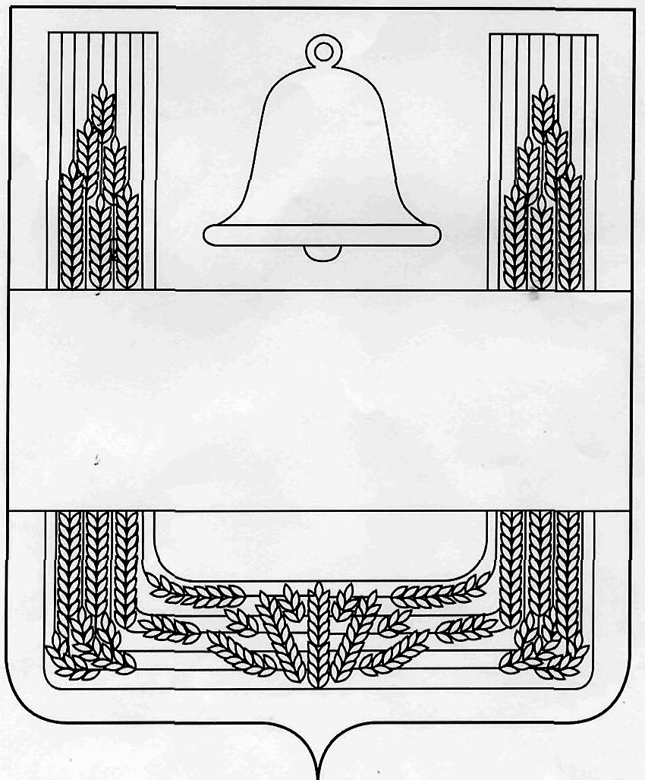

РОССИЙСКАЯ ФЕДЕРАЦИЯ
АДМИНИСТРАЦИЯ ХЛЕВЕНСКОГО МУНИЦИПАЛЬНОГО РАЙОНА
ОТДЕЛ ОБРАЗОВАНИЯ

ПРИКАЗ

30.12.2013 г. № 293

с. Хлевное

Об утверждении Положения об организации учета детей,
подлежащих обучению по образовательным программам
дошкольного, начального общего, основного общего
и среднего общего образования, имеющих право
на получение общего образования и проживающих
на территории Хлевенского муниципального района

В соответствии с законом «Об образовании в Российской Федерации»
П Р И К АЗ Ы В А Ю:
- Признать утратившим силу приказ отдела образования от 08.04.2010 № 119 «О внесении изменений в Положение об учете детей, подлежащих обязательному обучению».
- Утвердить Положение «Об организации учета детей, подлежащих обучению по образовательным программам дошкольного, начального общего, основного общего и среднего общего образования, имеющих право на получение общего образования и проживающих на территории Хлевенского муниципального района» (приложение).
- Контроль исполнения настоящего приказа оставляю за собой.
Начальник Г.В. Пожидаева

Скибан Л.Н.
2-17-40

